INSPECCIÓN DE SEGURIDAD SST
PERSONERÍA DE ITAGÜÍ

IDENTIFICACIÓN
Lugar: Centro de Traslado por Protección - CTP
DIRECCIÓN: Cra. 52D # 83 - 25, Itagüí, Antioquia
TELEFON: 3213942824
FECHA VISITA: 07 de junio de 2022
CIUDAD: Itagüí – Antioquia

OBJETIVO: Realizar una Inspección en seguridad, que permita la identificación oportuna de condiciones en seguridad y salud en el trabajo desfavorables y factores de riesgo, presentes a los funcionarios del CTP e incluso a las personas que son llevadas a este, emitiendo un concepto basado en medidas preventivas y correctivas que brinden confort en las actividades desarrolladas.
DESARROLLO: Se realiza la inspección del CTP de acuerdo a las instalaciones, donde se evidenciaron los lugares de reclusión, baños, oficinas, patio y colindancia de un muro con un colegio vecino. La inspección se realizó interactuando con cada los funcionarios, buscando tener en cuenta su percepción acerca del confort y del bienestar en cada uno de sus puestos.
DESARROLLO DE LA INSPECCIÓN
Colaborador. LAIDY GARCIA
Cargo: PERSONERÍA CTP
Las celdas se encuentran identificadas de acuerdo al genero que las va a ocupar, presentan un piso en pintura epoxica, no se encontraban ocupadas las celdas en el momento de realizada la visita.
En la primera celda inspeccionada (LGTBIQ+), se evidenció el desprendimiento de la reja o rejilla de protección, que recubre los barrotes de la reja principal, permitiendo que esta sea utilizada como elemento de corte, debido a sus bordes afilados. En el registro anexo se evidencian las fotos
El segundo lugar inspeccionado (BAÑO) se evidenció en buen estado, presta el servicio de manera mixta, (para todos los géneros), pero tiene carencia de una puerta que permita algo de privacidad a las personas que realizan el uso de este.
La segunda celda inspeccionada (MUJERES), también se evidencian partes de las rejas sueltas, y se consiguen unos ángulos soldados que hacen parte de la reja principal, que generan la posibilidad de generar daño a las personas que están en el lugar recluidas. Se evidencia en el registro fotográfico.
La tercera y cuarta celda inspeccionada (HOMBRES), se evidenciaron bordes peligrosos que pueden ser utilizados para generar daño a terceros y a la misma persona, se evidencia en el registro fotográfico.
En la parte posterior de las celdas, se encuentra una pared que colinda con el colegio, la cual es doble, no es una pared sola, sino que se encuentra una colindante con la otra. Esta pared no cuenta con ventanas o ventilaciones que permitan que la mayor cantidad del ruido generado logre afectar las actividades cotidianas del colegio o que permitan un contacto visual de los retenidos con los menores de edad. Es de tener en cuenta que, a pesar de no tener ventanas o ventilaciones, el ruido puede que no sea aislado totalmente a lo cual se debe realizar algún tipo de correctivo.
El patio en general, presenta muchos desniveles, que generan el riesgo de caídas, dado que al no ser uniforme la plataforma, esta permite el cambio de niveles, que pueden verse representados en caída de las personas que laboran en este lugar.
La zona del personal, se encuentra la cocina, la cual a la entrada se encuentra incompleta la postura del piso, por que este se ha deteriorado, lo cual genera un riesgo de caída, y riesgo de lesiones personales ya que en estos bordes se presenta un corte a la persona que por un incidente se golpee en esta zona.
Las cámaras de seguridad, no prestan el servicio adecuado, se evidencia que no se tiene visual a las celdas de los retenidos, sino a los pasillos, y a la puerta, se debe replantear la ubicación de estas, ya que se tiene una buena cantidad de estas, pero so se encuentran ubicadas de una manera que se refleje el beneficio de este material.

REGISTRO FOTOGRÁGICO
Ingreso a la celda LGTBIQ+  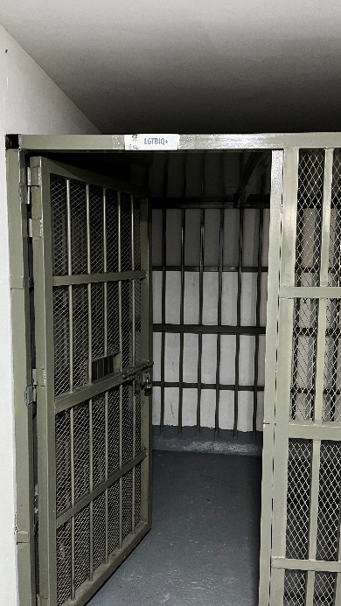 | 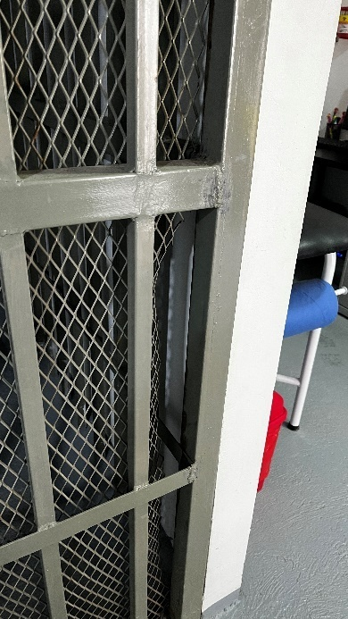  Desprendimiento de la reja (Celda LGTBIQ+)
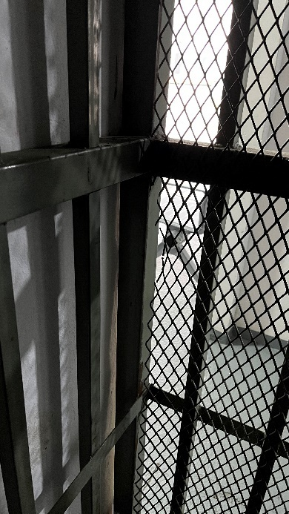  Desprendimiento de la reja, vista interior. (Celda LGTBIQ+) | 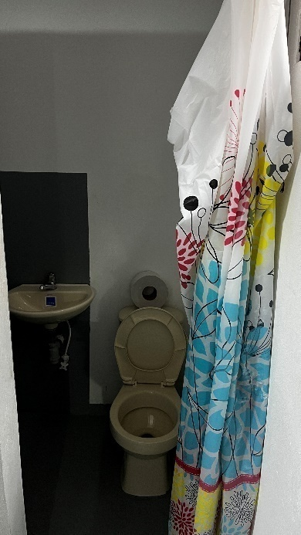  Baño sin puerta

REGISTRO FOTOGRÁGICO
Ingreso a la celda de mujeres  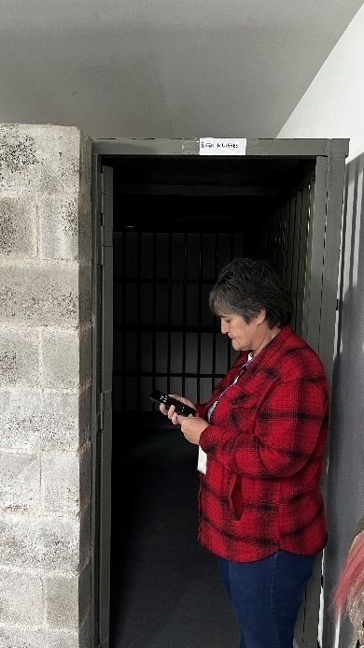 | 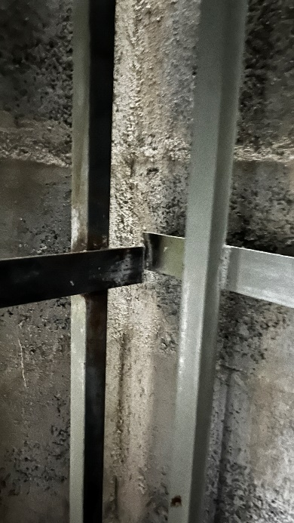  Bordes cortantes, ubicados en la estructura de la celda de mujeres.
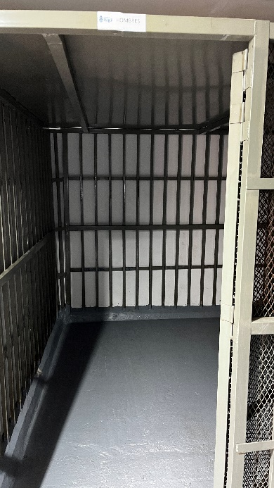  Ingreso a celda de hombres | 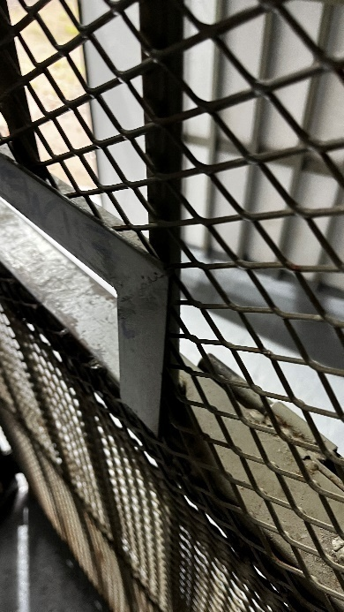  Elementos filosos, pueden generar dañosa la integridad de los recluidos

REGISTRO FOTOGRÁGICO
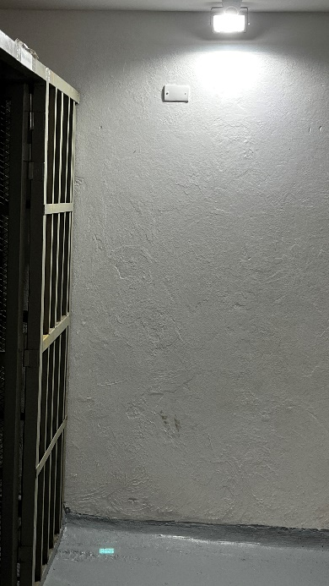 | Muro posterior, no se evidencian ventanas o ventilaciones que permitan el contacto visual, y reducen el ruido.  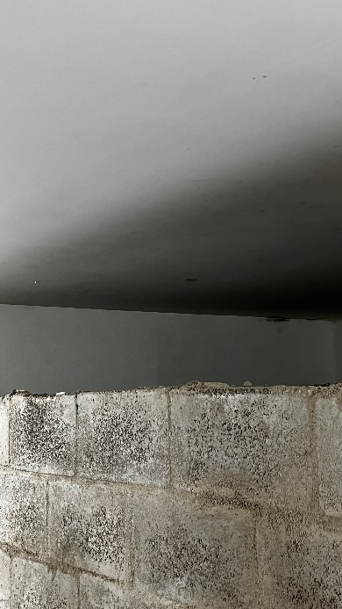
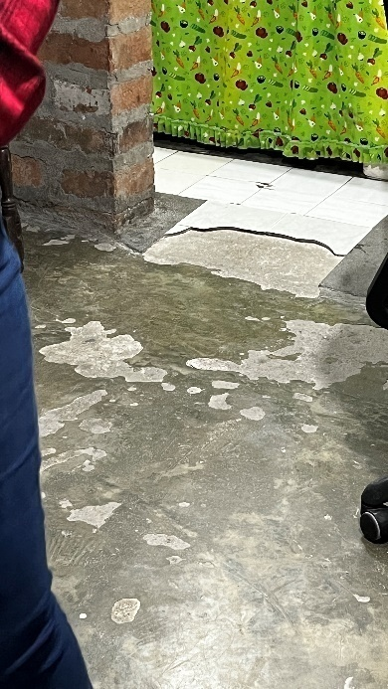  Baldosas deterioradas, ubicadas en la cocina del personal, genera un riesgo de caída y un riesgo de lesión | 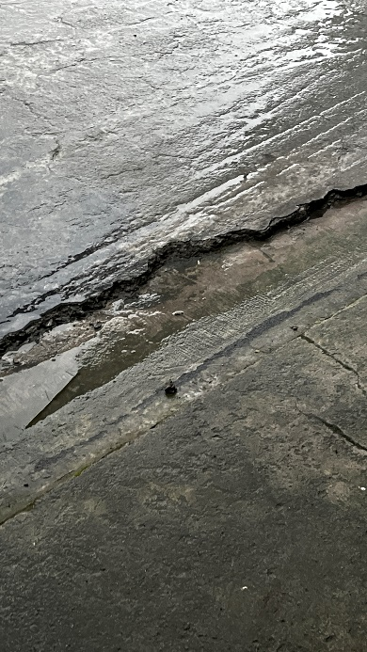  Desniveles en la zona donde transita el personal, queda en la entrada de la oficina principal y genera alto riesgo de caídas

REGISTRO FOTOGRÁGICO
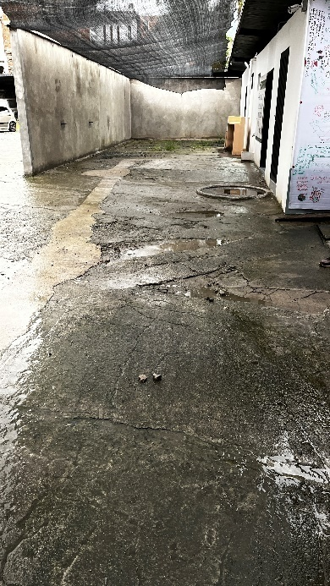 | Desniveles en la zona donde transita el personal, queda en la entrada de la zona de reclusión y genera alto riesgo de caídas  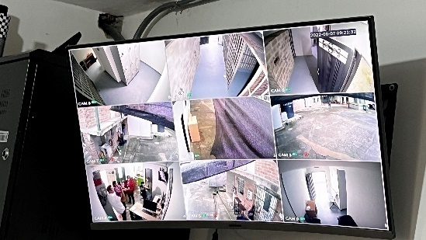  Pantalla de las cámaras de seguridad, como comentario macro, no se considera la ubicación del recurso, no se observan las celdas y no se tiene buena visual de la zona de ingreso. Urgente la zona donde se requisan y se evalúa su estado de salud.
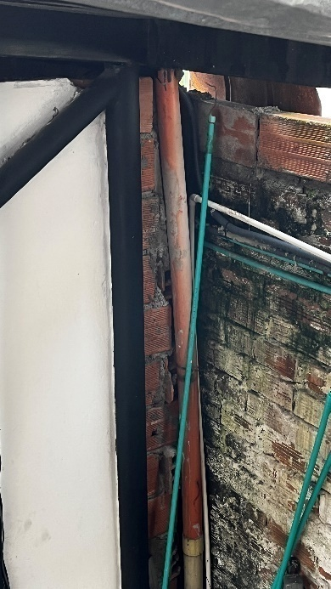 | Se evidencia la presencia de dos muros  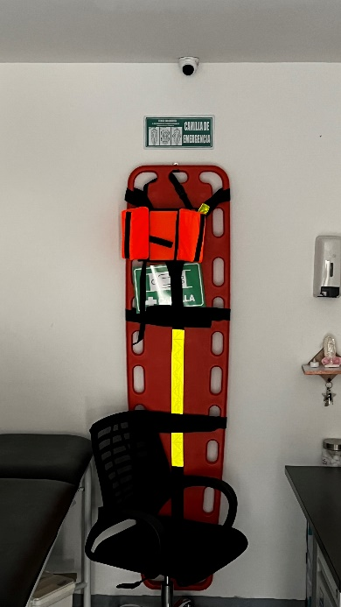  Ubicación de la cámara de seguridad en la oficina donde se reciben las personas que llegan al CTP, como se evidencia muestra la salida, pero deja en punto ciego a los funcionarios que realizan sus tareas

RECOMENDACIONES
- Realizar la reubicación de las cámaras de seguridad, logrando que estas dejen ver mejor las situaciones que se presentan en el CTP, mejorar la ubicación de la cámara que se encuentra en la oficina donde ingresan los reclusos, ya que esta muestra la puerta y una silla, mas no muestra lo que sucede en el espacio, las cámaras de la parte externa, muestran las poli sombras, y se evidenció que dos cámaras cumplen la misma función solo que en sentido opuesto, no se evidencia por medio de las cámaras lo sucedido en las celdas
- Acondicionar una puerta que genere algo de privacidad a las personas que utilizan el baño, ya que la cortina que se tiene no cubre la totalidad de la visual y genera movimientos innecesarios de los funcionarios
- Retirar y cambiar las partes de la rejilla que se encuentran desprendidas, o en su defecto las partes de la rejilla que se encuentran en buen estado, volver a soldarlas, evitando que estas partes que presentan filos, sean utilizadas para generar algún tipo de daño físico a las personas que se encuentran recluidas.

Informe realizado el 08 de junio de 2022

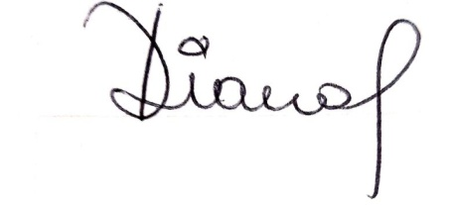
YESID EDUARDO ASSIA CABALLERO DIANA MARIA MEJÍA TORO
C.C. 88.273.324 de Cúcuta C.C. 43.079.638 de Medellín
Profesional en SST - Representante Alta Dirección a SST

